Introduktion till Linux världen

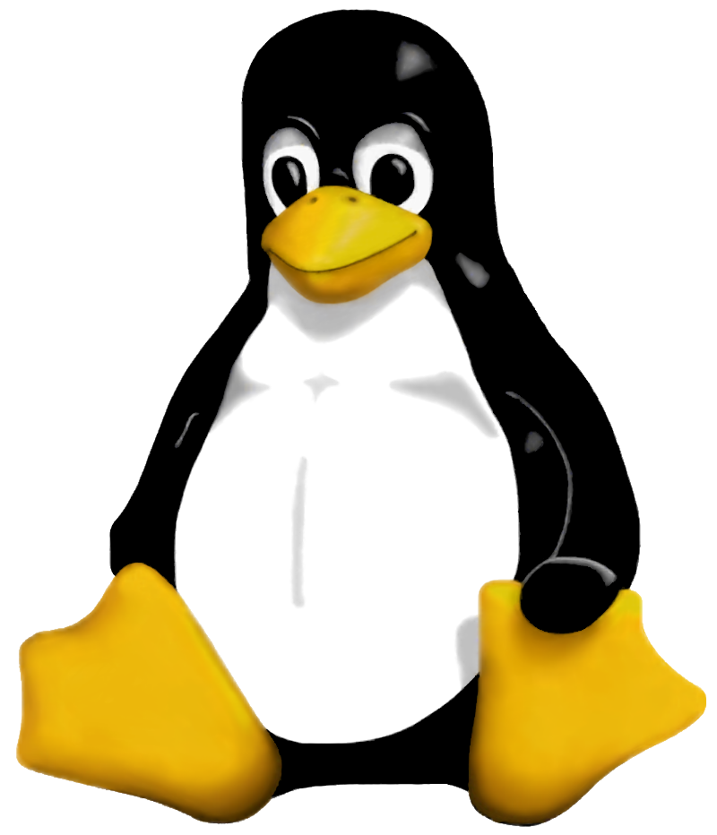

av Henry Yang (aka XiaoMing)

Tjena

Om du fått denna dokument av mig så kan det betyda antingen att du har pratat med mig och är intresserad av Linux av många anledningar:
Kanske är du sugen på att testa något nytt?
Kanske blivit inspirerad av någon youtube klipp?
Kanske vill ge dig in på UNIX världen utan att köpa en Mac?
Tröttnat på Windows?
Jag vet inte, kanske detta stämmer in på dig, kanske inte...
Hursomhelst. Anledningen till att jag skrev denna dokument är för att jag själv är Linux användare (Kanske du redan anar?). Detta I lite för promotion syfte, men mest för att vissa grejer med Linux kan vara VÄLDIG förvirrande om man bara använt Windows, kan hända att Mac användaren har lättare för detta Operativ System. Så jag försöker kort sammanfatta vissa grundläggande begrepp och kunskaper inom Linux världen.

Lite generell introduktion:

Om du känner till Linux så antar jag redan att du är en ganska duktig dator användare och att du känner till vad en OperativSystem är. Med andra och så skippar vi hela det köret. Hursomhelst, När du googlar ”Linux” så kanske du får upp länkar med massa olika text som ”Ubuntu”, ”Free and Open Source”, o.s.v.
När du går in till exempel på Ubuntus sida så ser du att sidan beskriver Ubuntu som ett Operativsystem och att det har med Linux att göra. Om du är Chalmerist och använt datorerna i datorsalarna på våning 6 i EDIT så har du redan stött på något som heter RedHat Enterprise Linux. Båda dessa Operativsystem är Linux, Hur? Olika versions kod? Versions nummer?.
Svaret är både Ja och Nej. Grejen är att Linux I SIG inte är ett komplett operativsystem. Det är själva botten bara ett så kallat Operativsystems Kernel som är skriven av Linus Torvalds som ett hobby projekt. Jag tänker inte tala om här vad en Kernel är för att undvika att du tar denna dokument, markerar den och trycker på ”delete” eller att du blir vättskrämd av det hela och undviker Linux till varje pris. Det enda jag tänker säga om det är dock att en Kernel kan liknas vid ”hjärtat” av ditt operativsystem. Med detta sagt så kan vi gå vidare. Linux är ju som sagt bara en kernel vilket betyder att du inte har ett helt operativsystem med bara Linux. Den måste implementeras på något sätt. Linus Torvalds utvecklade bara kerneln som sagt, så vart kommer rästen ifrån?
Simpelt. Linux kernellen utvecklas som ett OpenSource projekt med i licens som gör att vem som helst kan kompilera och använda koden, därav implementera det på sina sätt. Det är så Ubuntu och RedHat har uppstått. De är lika med ändå olika och de är inte de enda implementeringarna av Linux-kernellen. Det finns många fler Operativsystem som gör samma sak. Man kallar dessa för Linux Distributioner för att dessa ger ut Linux i ett användbart form.
Mer info om distributioner hittar du på Wikipedia och Distrowatch.
(När jag säger Linux i någon avsnitt så kommer jag inte att syfta på kernellen längre utan som ett generella begreppet vi använder i vardagen)

Filsystemet och dess rötter (root).

Linux har ett litet annorlunda filstruktur än windows. Det användaren brukar hålla sig till är sin ”hem map” som ligger i /home/(username) även förkortas som ~/. Det är här du har dina dokument och där personliga programinställningar sparas. Man kan säga att ~/ är ekvivalent med ”Mina Dokument” i Windows. Här brukar man dock spara lite fler saker än vad man brukar göra i Windows.
Andra directorier i filsystemet är t.ex. /etc där man hittar config filer för globala inställningar.
/usr mappen som innehåller binära filer, program libbar och annat smått och gått. Det är för komplicerat att gå igenom alla.
Som vanlig användare brukar du bara kunna ändra i filer som du har rättigheter till, Detta inkluderar oftast bara de filer och mappar du har i ditt hem folder. För att kunna redigera rästen måste du ha root acces. Root är den högsta ordningen av användare i Linux fil hierarkin och kan göra vad som helst. Root är även beteckningen på / direktoriet. Om du tänker dig filsystemet som ett träd så root där allting startar.

Packethanteraren & installation av olika program

Det är väldigt vanligt för en föredetta windows användare att bli förvirrad när det kommer till installation av programvaror. Man letar på de sidor man vet finns .exe filen man brukar ladda ner för programmet man vill ha och upptäcker att en Linux länk inte finns TROTTS ATT programmet sägs stödja linux.
Detta beror på att linux program bruka komma i olika komprimerade filer som kallas för paket. Dessa brukar sluta på något i still med .deb eller .rpm. Paketen packas sedan upp av en pakethanterare.
Pakethanterarens huvudsakliga uppgift är att kontrollera paketet man hämtat, sedan ska den bocka av dependencys för programmet och om alla dependency är uppfyllda, packar upp paketet och lägger filerna i paketet där de ska vara.

Sidenote: i Linux brukar alla binär filer ligga i directoriet: /usr/bin eller /usr/local/bin (beroende på distribution). Rästen av programmet ligger på olika ställen t.ex. så ligger config filer i en dold mapp i ditt hem directorie eller /etc mappen.

I principen alla pakethanteraren är kapabla till att sköta paket hämtningar åt dig. Jag har aldrig stött på en distribution som har en pakethanterare som inte gör det på något sätt.
De flesta distarna brukar ha en databas som deras pakethanteraren laddar ner paket ifrån som kallas distributionens repositorie och innehåller färdig kompilerade binär paket.
Du som användare har full kontroll över pakethanteraren. Du kan enkelt installera ett program genom att öppna upp terminalen och skriva något i stil med ” [ pakethanterarens namn ] [ commando och flaggor ] [ programmets namn] ”. Till de största distarna får du oftast med ett grafiskt gränssnitt till pakethanteraren också. Både KDE och GNOME (som du kan läsa om längre ner vad det är) har idag ett gränssnitt för pakethantering.

Några kända pakethanteraren:
apt-get : Detta är pakethanteraren för Debian och dess under distributioner som t.ex. Ubuntu
Notera att den inte installerar filer som redan är nerladdade. När du laddat ner en .deb fil
(paket formatet för Debian och dess ”barn”)så hanterar du den via ett grafiskt installerare eller dpkg. Apt-get installerar bara paket från distributionens repo.

pacman : Detta är pakethanteraren för Arch Linux. Extremt kraftfull och klarar av både installation via repot och från lokala filer. Denna paket hanteraren saknar officiellt grafiskt verktyg. Formatet är en enkel tarboll (.pkg.tar.xz)

.rpm formatet har ingen universell pakethanterare. Distarna som har .rpm som sin paketformat har oftast sina egna pakethanteraren. Mer om ämnet i sektionen om olika distributioner.

GUI m.m.

En av de starka sidorna med Linux är att användaren har många fler möjligheter att konfigurera sin dator till att bete sig så som man själv vill. Möjligheten lär variera mellan distarna. Detta betyder oftast att grejer som det grafiska gränssnittet är utbytbart.
När man talar om Linux GUI brukar man tala om Fönsterhanteraren(Windowmanagers eller WM) och Skrivbordsmiljöer (Desktop Environments eller DE). Här kommer vi nog inte gå igenom systematiskt vad dessa innebär medtanke på att namnen borde tala för sig själva litegranna, kortfattat så är fönsterhanteraren själva bakenden som målar uppfönstrena och placerar dessa på skrivbordet. Jag kommer skriva lite om några fönsterhanteraren i slutet av denna del. En skrivbordmiljö är i sig inget program utan mer en ”bundle” med komponenter till gränssnittet, bl.a. ett fönsterhanterare.
Jag kommer bara kort skriva om dessa miljöer: KDE, GNOME, CINNAMON, UNITY, Xfce och LXDE (Ni får se några bilder på köpet)

KDE

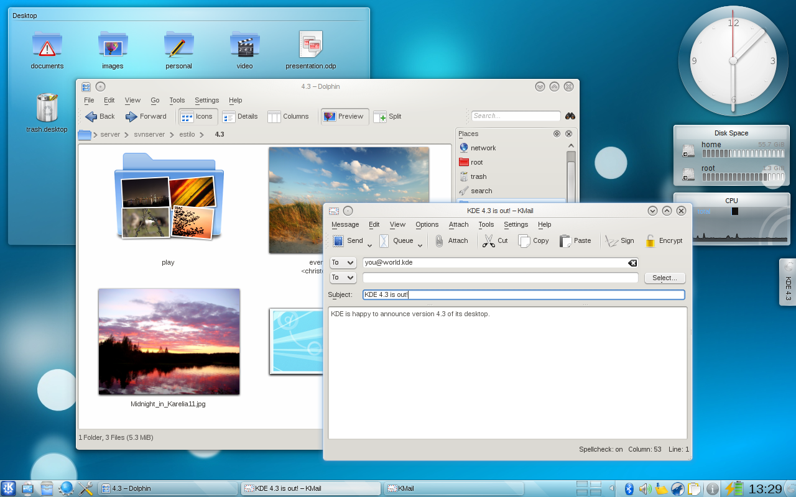
KDE, en snygg och fräscht DE med lite mycket o leka o pyssla med, många linux användarens favorit. En Windows användare kommer nog känna sig hemma med denna DEn med tanke på att dess standard upplägg liknar windows. Men här kommer den bästa delen: Du kan lägga till och tabort komponenter i den hur du vill. På grund av dess fönsterhanterare Kwin så kan du hitta på massa roligheter med KDE, bland annat det berömda (Ökända?) Wobbly window effekten och Desktop cube. Förutom fönster skuggor kan du även få ett blåaktigt ljus kring dina fönstrar i fokus. Likt Windows 7 så kan du lägga till och ta bort widgetar. Det finns många olika widgetar som kommer med KDE och som finns o ladda ner som plugins. Kortfattat så kan detta vara allt från ett väldigt ögon fallande arbetsplats till en bra tidfördrivande medel och en rolig lekstuga och pyssel rum.

Fördelar: Snygg och fräsch. Lätt att förstå, lätt o hantera. Nybörjar vänlig. Ögonfallande effekter. Många design möjligheter av din skrivbord.

Nackdelar: Detta är den tyngsta DEn som finns i brachen. Inte allting kommer till användning. GTK appar kan se åt helvete ut..., Den tar väldigt mycket hårddisk minne (runt 1.2 gb) och består av över 200 paket, lyckligtvis behöver du inte installera alla.

GNOME
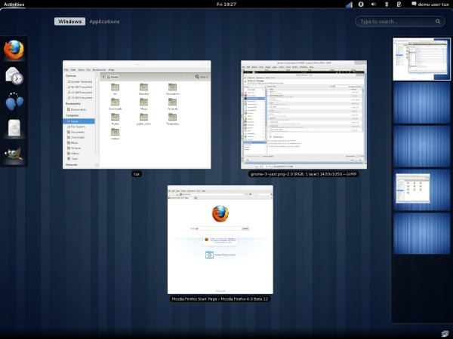
KDE's starkaste concurrent inom Linux världen är nog GNOME. Sedan version 3 släppte GNOME gänget en ny ”look” som kallas GNOME-shell. Denna DEn till skillnad från KDE som består av lösa komponenter som man kan använda utanför skrivbords miljön så är själva ”Shellen” skriven som en extension till dess fönsterhanterare Mutter. Dess basic look ser precis ut som ni ser den på bilden. Den består av en panel som alltid är på toppen. I vanlig fall så visar den bara ett skrivbord utan ikoner. När du trycker på aktivitets knappen till vänster hörnet så får du fram en ”dock” till vänster och en hanterare för virtuella skrivbordar. Om du har fönstren öppna så skalar den ner dem i ett läge så att alla syns och sedan så kommer du att fokusera på det fönstret du trycker på. För att starta ett program kan du antingen söka efter det i sökfältet eller genom att bläddra igenom alla dina program i Applications fliken (notera att bilden är väldigt gammal, idag kommer du till Applikationsfliken genom att trycka på en knapp som likna Androids applikations knapp):
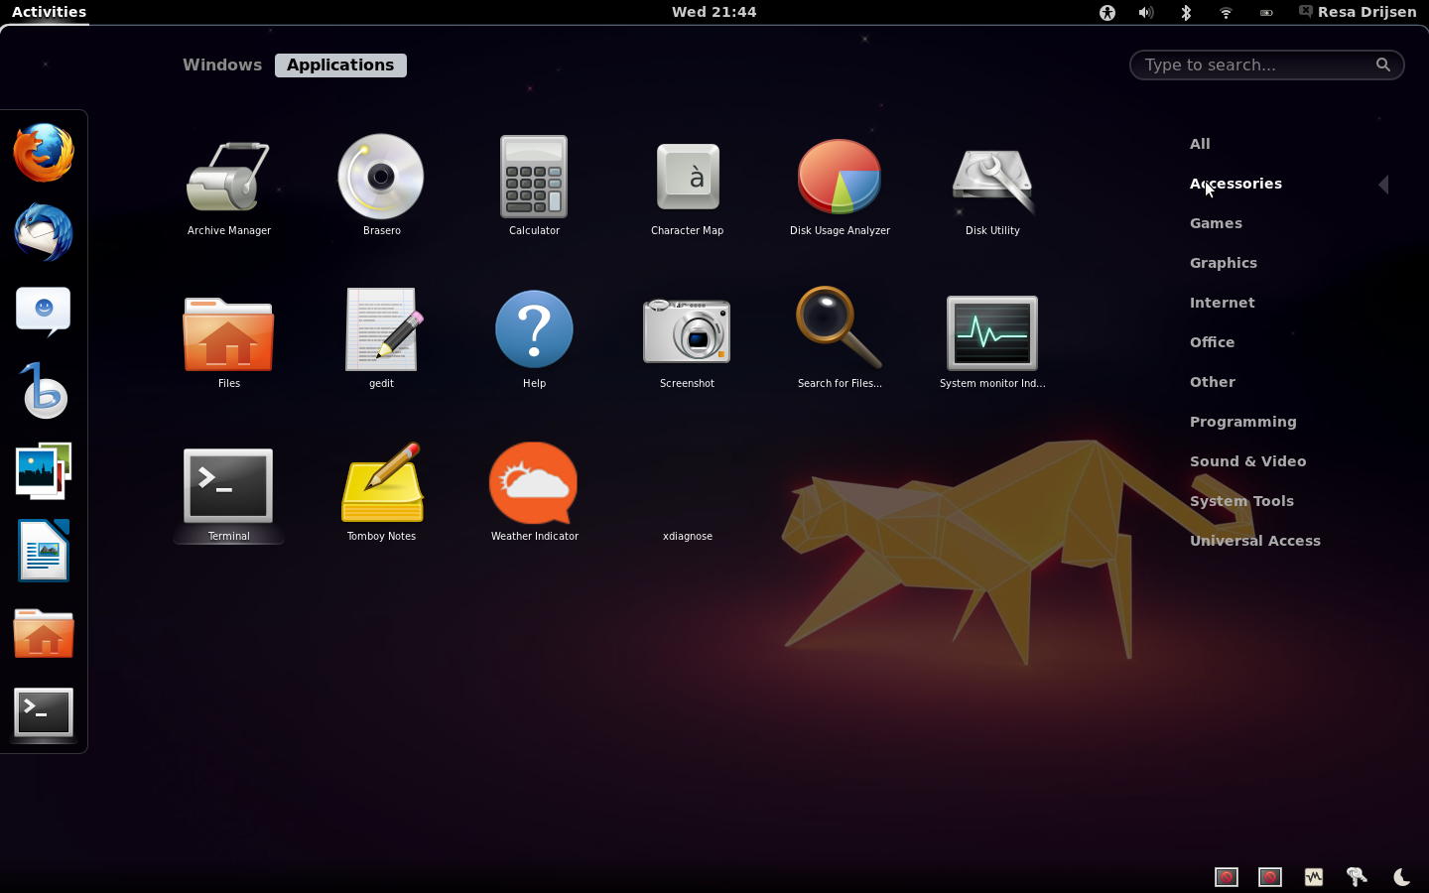
Detta är för att GNOME gänget försöker satsa på en mer touchscreen orienterad miljö samtidigt som det är en vanlig skrivordsmiljö. Filosofin är ungefär densamma som Windows 8. Skillnaden är att all program öppnas som ett fönster på skrivbordet här.
Idag kan du med lite Java-script få Gnome-shell att se nästan hursomhelst ut genom att skriva plugins. Några officiella pluggs finns på deras hemsida.

Fördelar: Skrivbordet blir ganska rent, Touchorienteringen är ganska bra, Integrering med online grejer som Facebook, Gmail o.s.v. , Lätt o modifiera med java-script.

Nackdelar: Lite o lära och vänja. Ganska tungt. Vissa funktioner kan kännas klumpigt. Det finns en hel wikipedia artikel om dislikes i denna DE

Förlåt mig... Jag försökte vara kort men det blev långt ändå om GNOME

CINNAMON

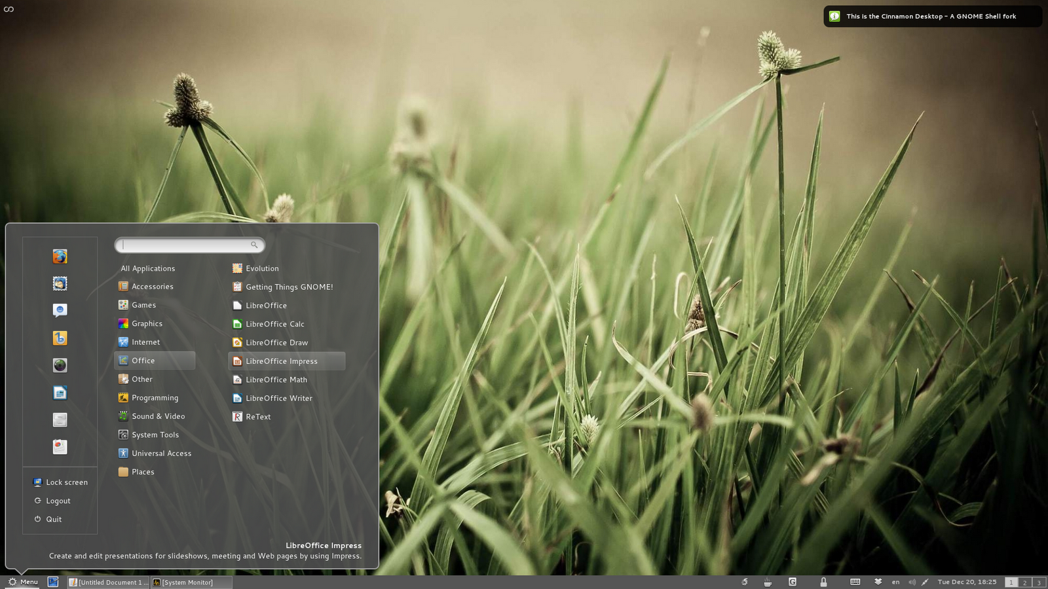
Finns inte så mycket o säga om denna. Bilden säger det mesta. Det är Linux Mint distens egna DE men går att installera på andra distron också (Arch linux t.ex. har cinnamon i sitt officiella repo). Den är ganska simpelt men ändå ganksa i ögonfallande. Windows Användaren känner nog sig hemma här också. Fönsterhanteraren heter Muffin och är baserad på Mutter.

Fördelar: Inga (super) överdrivna effekter. Rak på sak. Lätt o ta upp och använda.

Nackdelar: ”Du sitter i kanel...” (Torra skämt o sido... Har inte använt Cinnamon så mkt...)

UNITY
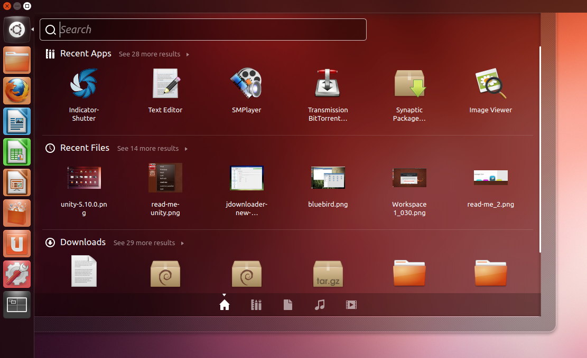
Unity är nog den största DEn av de jag nämnt med tanke på att det är standard gränssnittet hos Ubuntu. Den bottnar i samma tänk som GNOME-shell, skillnaden är att ”docken” är alltid på plats, GNOME-shell saknar en (ordentligt) Taskbar medans UNITY's dock har en taskbar funktion. Du kan starta applicationer via docken eller via din ”appmeny” som också är stora ikoner, så som du kan se på bilden ovan. Jag måste dock tillägga att det jag gillar minst med Unity är att det finns så lite man kan ändra på...
Det är värt o poängtera att både Unity och GNOME är DEn som man satsat en heldel på touchscreen kompabilitet

Fördelar: Användingen är ganska logiskt. Ganska bra touch integrering. Du kan söka på Amazon och sådant med den.

Nackdelar: Dess design är konstant då det är ganska lite man kan ändra på i denna DE. Kan upplevas buggigt och långsamt (detta är på bättringsvägen dock)

Xfce

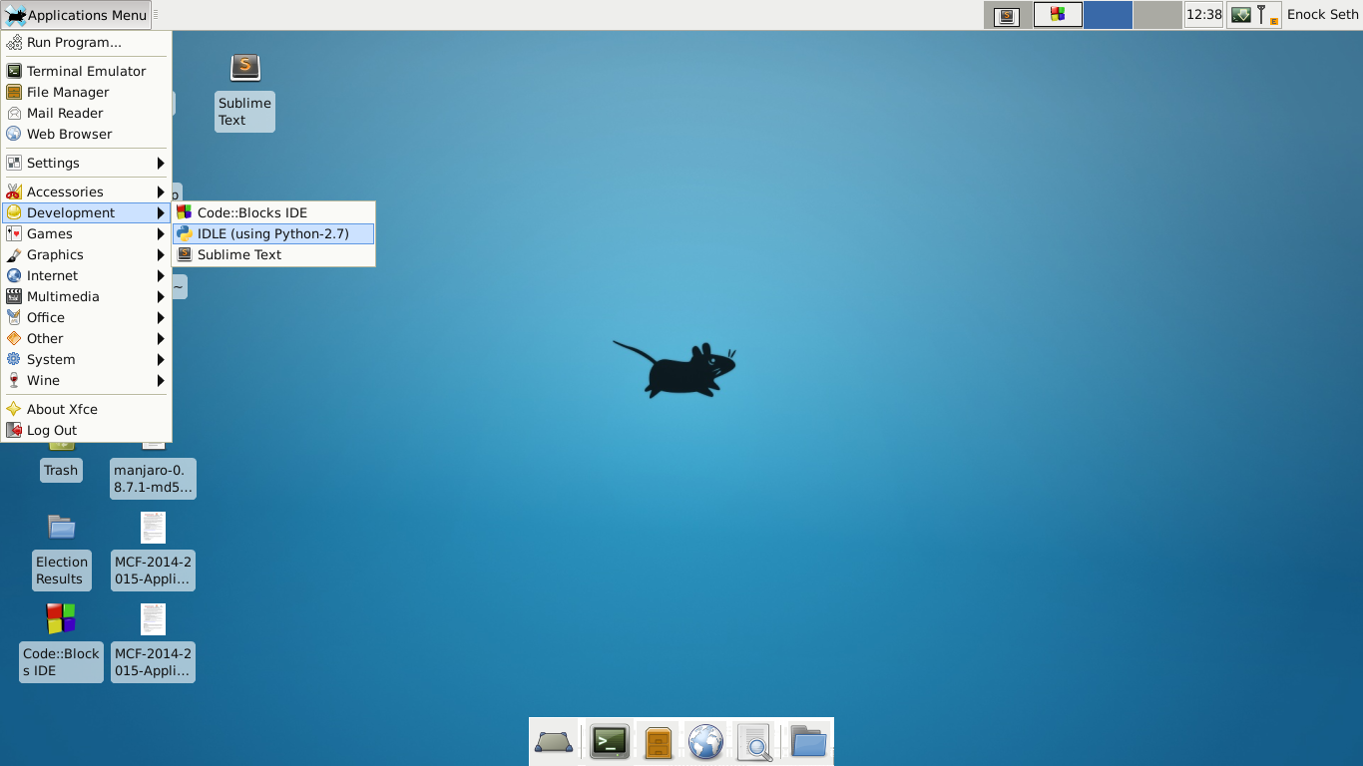

Fördelar: Lättförståerligt miljö, Ser hyfsad ut med default inställningar, väldigt lätt o tweaka med kompositorn och ändra på hela GUIts ”look and feel”. Väldigt lightweight och väldigt snabbt.

Nackdelar: i en lightweight miljö får du bara med tillräckligt o komma igång. Vissa grejer måste du installera för hand. På default inga flashiga effekter (finns massa guider på internet hur man får fram dem) . Mer terminal arbete här...

LXDE

